A-01 | SPÉCIALISATION

CAHIER D'ACTIVITÉS
Opération Clairière : cadrer, qualifier, comparer, décider
Format — 4 productions d'unité | 8 évaluations | 20 points | réponses sur données entièrement fictives
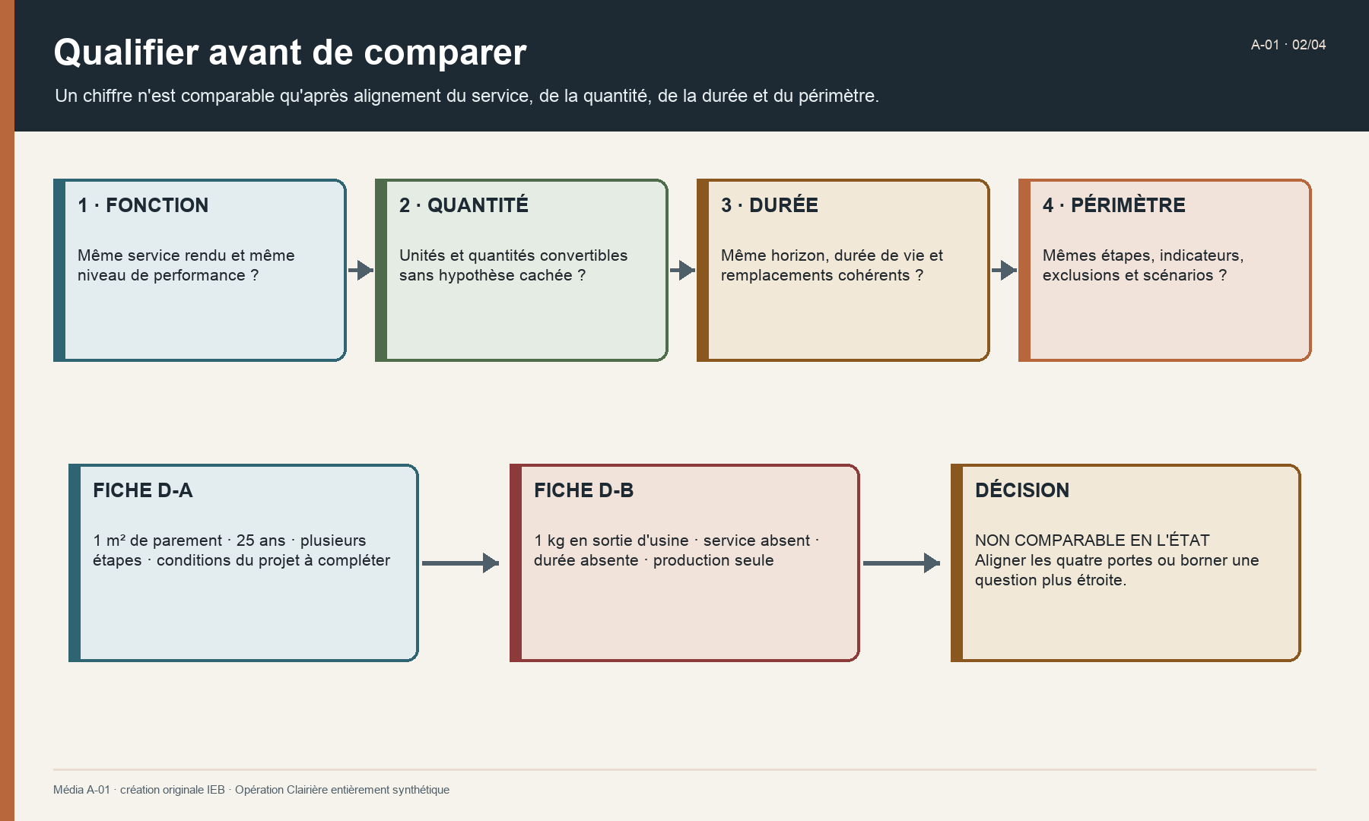
Une chaîne de quatre portes vérifie successivement la fonction, la quantité, la durée et le périmètre. La fiche D-A rend un service par mètre carré pendant 25 ans et couvre plusieurs étapes. La fiche D-B exprime un kilogramme en sortie d'usine sans service ni durée. La conclusion est non comparable en l'état.
Clairière est un scénario entièrement synthétique. Aucun bâtiment, acteur, produit, entreprise, adresse, fait ou fichier réel n'est utilisé.
Usage — Travaillez uniquement sur les données synthétiques fournies. N'ajoutez aucune identité, adresse, entreprise, bâtiment, produit, rapport ou fait réel.

Unité 1 — Cadrer une qualité environnementale qui aide la décision
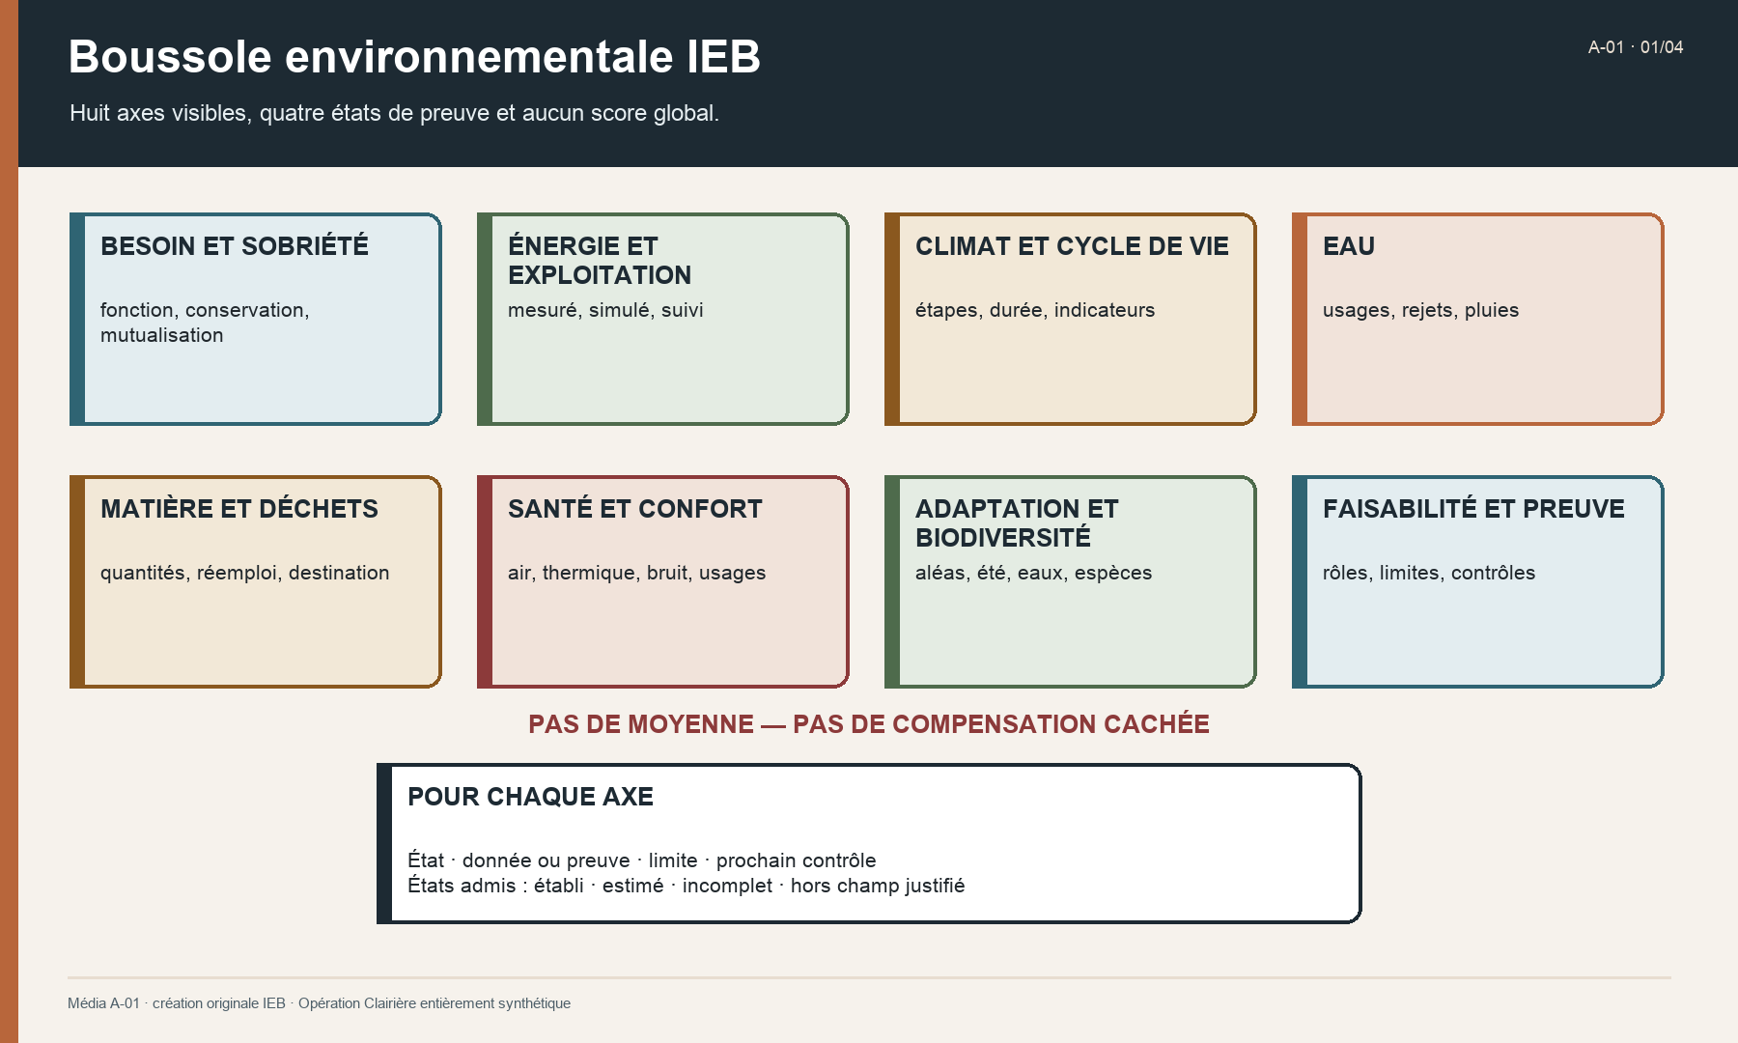
Huit cartes présentent besoin et sobriété, énergie et exploitation, climat et cycle de vie, eau, matière et déchets, santé et confort, adaptation et biodiversité, faisabilité et preuve. Une zone centrale demande pour chaque axe un état, une preuve, une limite et un prochain contrôle. Le schéma interdit toute moyenne ou compensation cachée.
Production attendue — fiche de cadrage et Boussole environnementale IEB complétées
Étape | Contrôle
1 | Écrire la décision avec un verbe d'action, une fonction et un horizon.
2 | Qualifier le bâtiment, la partie étudiée, la phase, les usages et la date pertinente.
3 | Classer chaque information : établi, déclaré, hypothèse ou préférence.
4 | Renseigner les huit axes de la Boussole sans moyenne ni pondération cachée.
5 | Nommer une limite et un prochain contrôle pour chaque axe décisif.

Formuler la décision Clairière sur trente ans, puis positionner consommation mesurée, inventaire matière partiel et retours d'occupants avec leur statut, leur limite et leur prochain contrôle.

IEB-QUESTION-A-01-0001 — 2 points — 2 minutes
Quelle formulation cadre correctement la décision Clairière ?
- A — Choisir le matériau le plus écologique.
- B — Comparer trois interventions rendant une fonction d'enseignement équivalente sur trente ans, avec critères, usages et contraintes explicites.
- C — Prouver que la rénovation est toujours meilleure que la construction.
- D — Appliquer automatiquement la RE2020 à toute partie du projet.
Réponse et justification :

IEB-QUESTION-A-01-0002 — 2 points — 2 minutes
Quelles pratiques respectent la Boussole environnementale IEB ?
- A — Garder visibles santé, confort, eau, matière, climat et exploitation.
- B — Calculer une moyenne unique même lorsqu'une donnée sanitaire manque.
- C — Associer à chaque axe une preuve, une limite et un prochain contrôle.
- D — Distinguer établi, estimé, incomplet et hors champ justifié.
Réponse et justification :

Auto-contrôle — Séparez les faits, données déclarées, hypothèses et préférences. N'annoncez ni conformité globale, ni bénéfice futur, ni score environnemental unique.

Unité 2 — Lire les données sur le cycle de vie avant de comparer
Une chaîne de quatre portes vérifie successivement la fonction, la quantité, la durée et le périmètre. La fiche D-A rend un service par mètre carré pendant 25 ans et couvre plusieurs étapes. La fiche D-B exprime un kilogramme en sortie d'usine sans service ni durée. La conclusion est non comparable en l'état.
Production attendue — fiche de comparabilité et registre des limites
Étape | Contrôle
1 | Identifier l'objet et le service rendu par la donnée.
2 | Aligner quantité, unité, durée de vie et horizon d'étude.
3 | Comparer étapes du cycle de vie, indicateurs, hypothèses et exclusions.
4 | Vérifier date, validité, population couverte et adéquation au projet.
5 | Décider : comparable, comparable sous condition ou non comparable en l'état.

Appliquer les quatre portes de comparabilité aux fiches fictives D-A, D-B et D-C. Expliquer pourquoi une valeur par mètre carré et une valeur par kilogramme en sortie d'usine ne se comparent pas directement.

IEB-QUESTION-A-01-0003 — 2 points — 2 minutes
Avant de rapprocher deux résultats d'ACV, quels éléments doivent être alignés ou explicités ?
- A — Fonction et niveau de service.
- B — Durée et scénarios de remplacement.
- C — Étapes du cycle de vie et indicateurs.
- D — Uniquement l'ordre de grandeur numérique.
Réponse et justification :

IEB-QUESTION-A-01-0004 — 2 points — 2 minutes
Pourquoi les fiches synthétiques D-A et D-B ne sont-elles pas directement comparables ?
- A — Leurs titres sont différents.
- B — D-A exprime un service par mètre carré et une durée ; D-B exprime un kilogramme en sortie d'usine sans service ni durée.
- C — Toute donnée générique est interdite.
- D — Une FDES ne contient jamais d'information environnementale.
Réponse et justification :

Auto-contrôle — Séparez les faits, données déclarées, hypothèses et préférences. N'annoncez ni conformité globale, ni bénéfice futur, ni score environnemental unique.

Unité 3 — Arbitrer conservation, rénovation, réemploi et construction
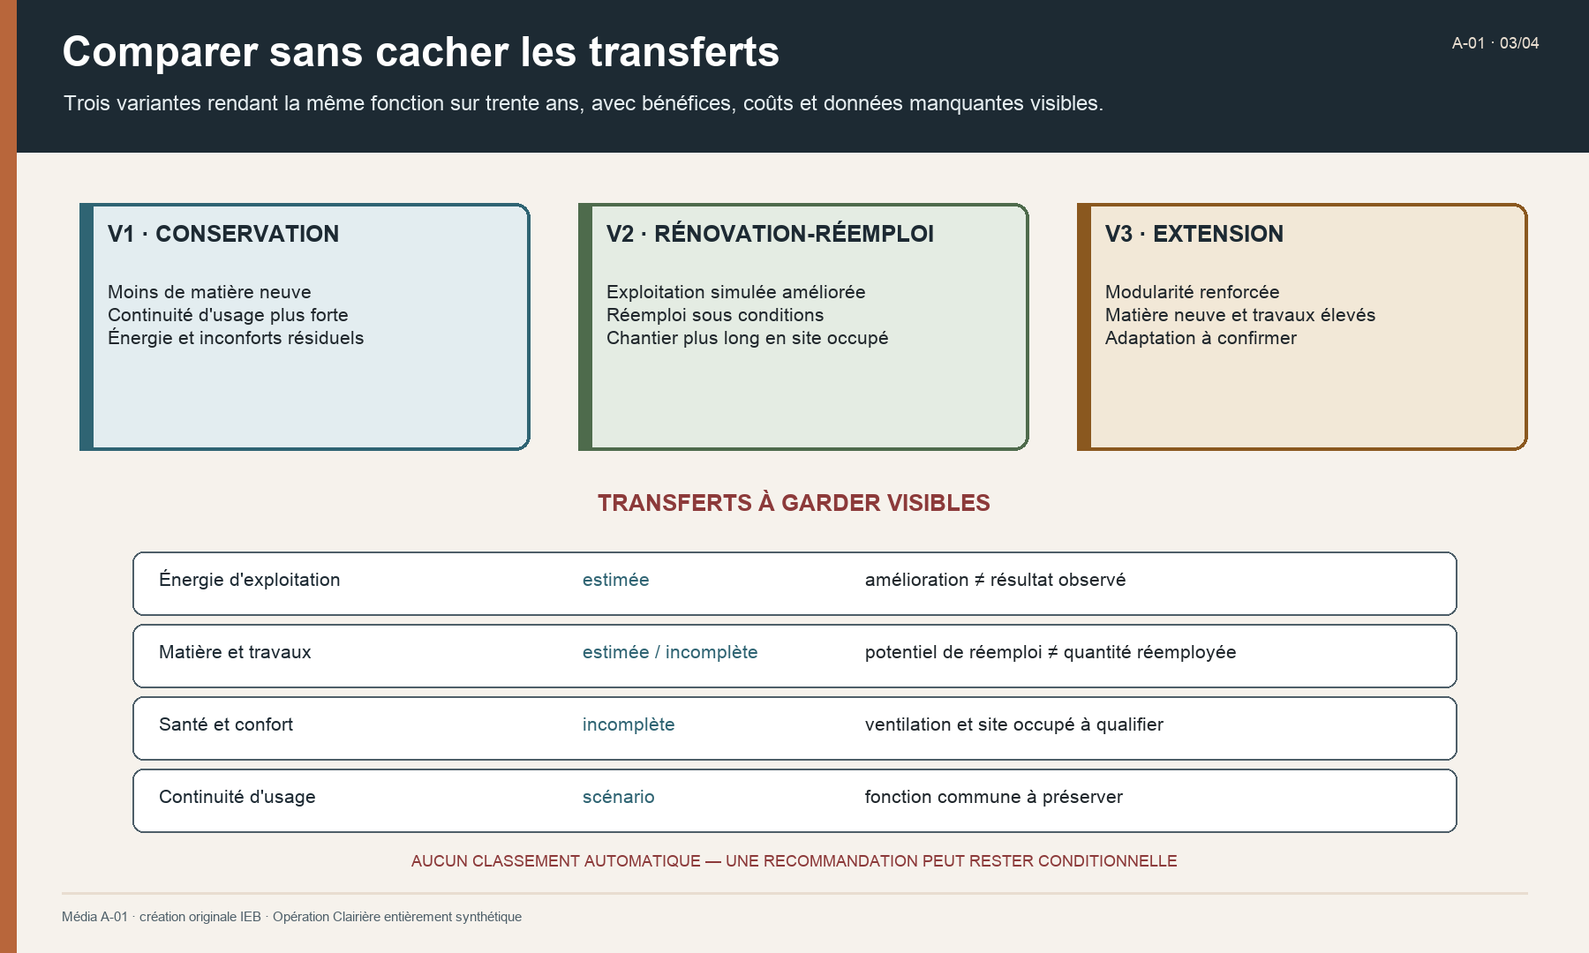
Trois cartes décrivent la conservation, la rénovation avec réemploi et l'extension. Quatre lignes mettent en regard énergie d'exploitation, matière et travaux, santé et confort, continuité d'usage, avec leur statut et leur limite. Le schéma rappelle qu'aucun classement automatique n'est permis.
Production attendue — matrice des variantes avec transferts, risques, données manquantes et contrôles
Étape | Contrôle
1 | Décrire l'état de référence comme un scénario, pas comme l'absence d'action.
2 | Comparer V1, V2 et V3 sur une fonction et un horizon communs.
3 | Nommer ce qui s'améliore, ce qui se dégrade et ce qui reste incomplet.
4 | Ouvrir une chaîne de preuve pour chaque gisement de réemploi.
5 | Prévoir maintenance, remplacements, fin de vie et contrôle d'exécution.

Repérer au moins deux transferts entre V1, V2 et V3, puis transformer les 420 m² de cloisons potentiellement réemployables en registre de preuve sans annoncer de bénéfice acquis.

IEB-QUESTION-A-01-0005 — 3 points — 3 minutes
Nommez deux transferts d'impact entre V1, V2 et V3 et expliquez en une phrase pourquoi ils empêchent un classement sur un seul indicateur.
Réponse :

IEB-QUESTION-A-01-0006 — 2 points — 2 minutes
Ordonnez la chaîne de preuve d'un gisement destiné au réemploi.
- A — Repérer et quantifier.
- B — Qualifier l'aptitude et les analyses nécessaires.
- C — Identifier la destination et préparer la dépose.
- D — Constater la quantité effectivement réemployée ou l'écart.
Réponse et justification :

Auto-contrôle — Séparez les faits, données déclarées, hypothèses et préférences. N'annoncez ni conformité globale, ni bénéfice futur, ni score environnemental unique.

Unité 4 — Décider, suivre les usages et conserver une preuve honnête
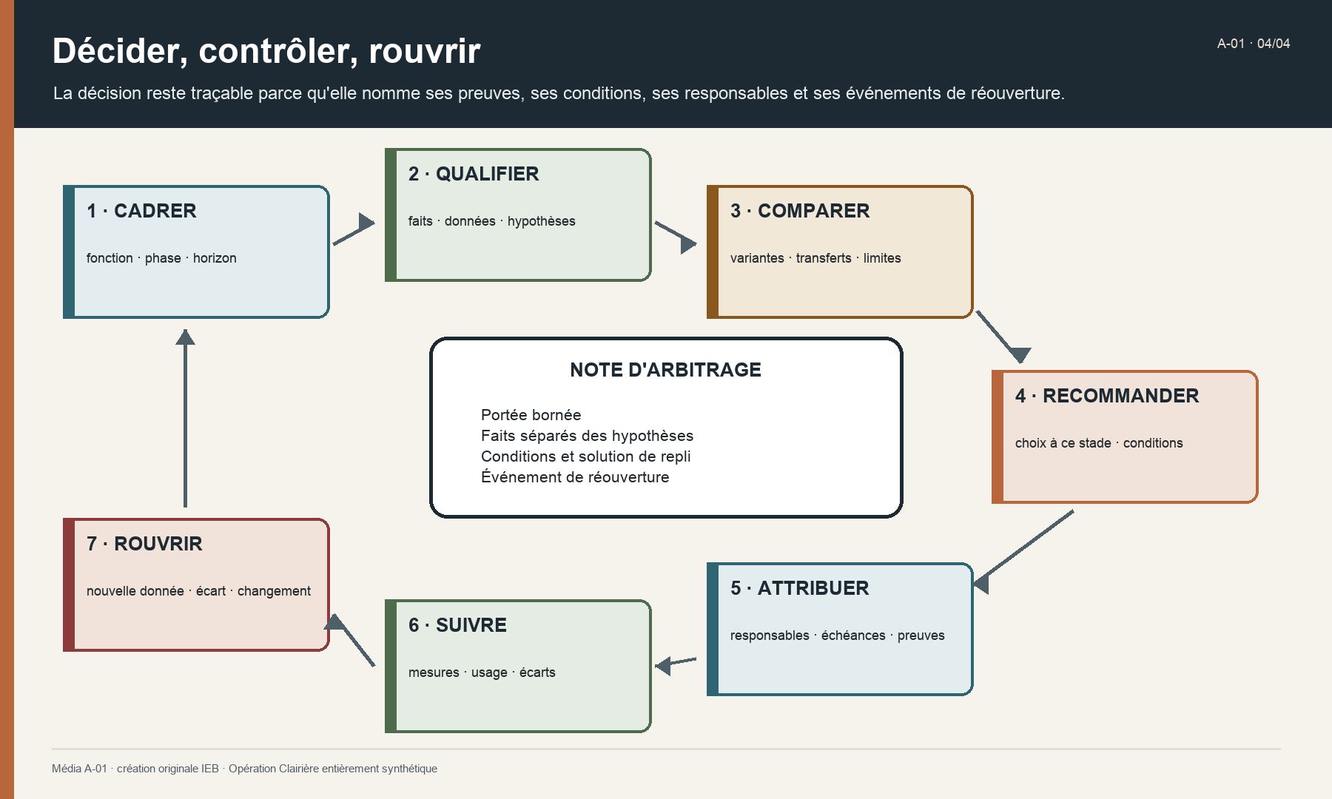
Sept étapes forment une boucle : cadrer, qualifier, comparer, recommander, attribuer, suivre et rouvrir. Au centre, la note d'arbitrage sépare faits et hypothèses, borne sa portée, nomme ses conditions et prévoit un événement de réouverture.
Production attendue — note d'arbitrage à portée bornée et journal de décision
Étape | Contrôle
1 | Qualifier les signaux de champ sans conclure automatiquement à l'assujettissement.
2 | Prévoir un contrôle d'exploitation par axe décisif.
3 | Rédiger une recommandation à ce stade et dans le périmètre déclaré.
4 | Nommer conditions, solution de repli, responsables et échéances.
5 | Journaliser la décision et l'événement qui impose de la rouvrir.

Rédiger une note d'arbitrage de 180 à 250 mots recommandant V2 pour approfondissement sous conditions, avec V1 comme repli et trois événements de réouverture.

IEB-QUESTION-A-01-0007 — 3 points — 3 minutes
En 100 à 140 mots, expliquez comment Éco Énergie Tertiaire et le dispositif de qualité de l'air intérieur orientent les contrôles Clairière sans permettre de conclure automatiquement à l'assujettissement.
Réponse :

IEB-QUESTION-A-01-0008 — 4 points — 4 minutes
Rédigez en 180 à 250 mots la note d'arbitrage Clairière : fonction, périmètre, faits, données, hypothèses, comparaison, recommandation, conditions, responsables et événements de réouverture.
Note d'arbitrage (180 à 250 mots) :

